УТВЕРЖДЁН
ABHC.00004-01 34 02 ЛУ

РАЗВИТИЕ И СОВЕРШЕНСТВОВАНИЕ ИНТЕГРИРОВАННОЙ АВТОМАТИЗИРОВАННОЙ СИСТЕМЫ КОНТРОЛЬНОЙ (НАДЗОРНОЙ) ДЕЯТЕЛЬНОСТИ В РЕСПУБЛИКЕ БЕЛАРУСЬ
(ИАС КНД)

РУКОВОДСТВО ПОЛЬЗОВАТЕЛЯ. СПРАВОЧНИКИ
ABHC.00004-01 34 02

2021

АННОТАЦИЯ

В документе «Руководство пользователя. Справочники» описаны виды справочников, используемых в автоматизированной системе контрольной (надзорной) деятельности (далее – ИАС КНД). Описан порядок создания, редактирования, удаления записи в справочнике, описан принцип загрузки данных справочника, печати (выгрузки) справочника. В приложениях к инструкции приведен список справочников и описаны их структуры.
Инструкция предназначена для всех категорий пользователей.

СОДЕРЖАНИЕ

1 НАЗНАЧЕНИЕ И УСЛОВИЯ ПРИМЕНЕНИЯ 4
2 ОПИСАНИЕ РАБОТЫ СО СПРАВОЧНИКАМИ 6
2.1 Вид страницы справочника на экране 6
2.2 Просмотр карточки записи 7
2.3 Создание новой записи в линейном справочнике 8
2.4 Создание новой записи в иерархическом справочнике 9
2.5 Редактирование записи в справочнике 13
2.6 Удаление записи из справочника 14
2.7 Привязка к удаленному старшему элементу 14
2.8 Загрузка справочников из внешних источников 16
2.9 Печать (выгрузка) справочника 18
Приложение 1. Список справочников подсистемы «Нормативно-справочная информация» 19
Приложение 2. Структуры справочников 23
TSI_PODR 23

НАЗНАЧЕНИЕ И УСЛОВИЯ ПРИМЕНЕНИЯ

Подсистема «Нормативно-справочная информация» предназначена для обеспечения всех модулей системы нормативно-справочной информацией и для ведения истории изменений (кодов и наименований), внесенных в данные справочников. Подсистема включает в себя следующие функции:
- фильтр данных справочника;
- просмотр списка данных справочника;
- просмотр карточки записи справочника;
- создание записи справочника;
- редактирование записи справочника;
- загрузка справочника
- выгрузка справочника (печать справочника)

Справочники внутреннего (служебного) назначения, необходимые для управления настройками работы функций, управления доступом, управления пользователями, управления параметрами загрузки данных находятся в подсистеме «Администрирование» и описаны в инструкции к подсистеме «Администрирование».
В подсистеме «Нормативно-справочной информации» применяются справочники общего назначения, необходимые для ведения контрольно-аналитических мероприятий, заполнения форм документов. Для удобства пользователей справочники сгруппированы по признаку, в какой подсистеме они применяются:
- Общие справочники (используются в нескольких подсистемах)
- Справочники подсистемы «Планирование»
- Справочники подсистемы «Учет мероприятия»
- Справочники подсистемы «Аналитика».
В зависимости от структуры, справочники делятся на линейные и иерархические.
В зависимости от метода ведения – справочники, загружаемые из внешних источников, и создаваемые в подсистеме.
В Приложение 1 приведен список справочников, с отметкой о структуре, методе ведения, источниках загружаемых данных, с указанием подсистемы, в которой используются справочники.

ОПИСАНИЕ РАБОТЫ СО СПРАВОЧНИКАМИ

Вид страницы справочника на экране
Для перехода к работе со справочником выберите в главном меню ИАС КНД пункт «Справочники», подпункт, к какой подсистеме относится справочник, и из раскрывшегося списка выберите нужный справочник – система откроет справочник (рисунок 2.1).

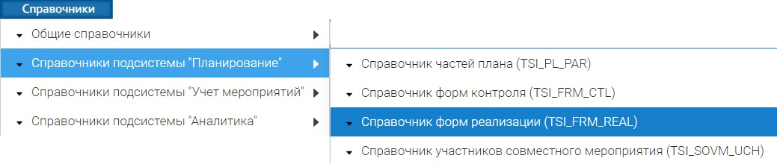
Рисунок 2.1 - Переход к подсистеме «Нормативно-справочная информация»

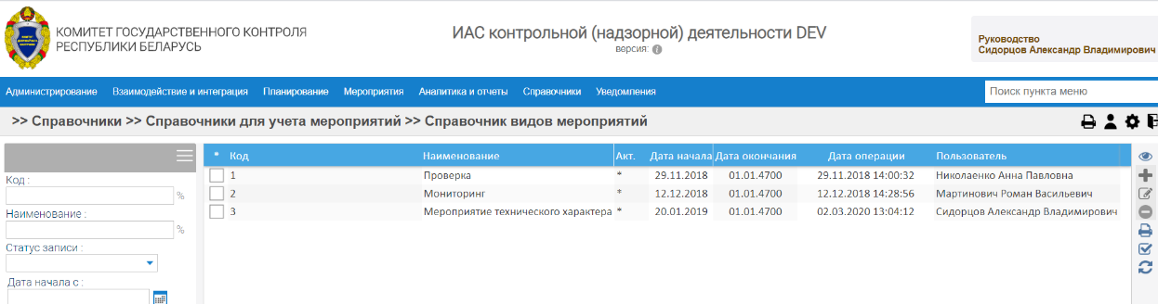
Рисунок 2.2 - Страница справочника видов мероприятий
По умолчанию, в центральной области страницы отображаются следующие столбцы с данными:
- Код – код записи (в линейных справочниках)
- Наименование – наименование или описание элемента справочника
- Акт – статус (актуальность) записи
- Дата начала – дата начала действия записи
- Дата окончания – дата окончания действия записи
- Дата операции – дата последней операции с записью
- Пользователь – пользователь, совершавший последнюю операцию с записью.
Наличие дополнительных столбцов зависит от структуры данных справочника. В Приложении 2 к данной инструкции приведены структуры данных справочников подсистемы «Нормативно-справочная информация».
Панель инструментов на странице справочника находится справа на странице и включает в себя следующие кнопки (таблица 2.1).
Таблица 2.1 – Элементы блока «Панель инструментов)
Графическое изображение кнопки | Название кнопки | Вызываемое поведение
 | Добавить | Создание новой записи
 | Редактировать | Система откроет карточку для редактирования записи
 | Удалить | Удаление записи
 | Развернуть все | Развертка всех записей «дерева» в иерархическом справочнике
 | Свернуть все | Сворачивание всех записей «дерева» в иерархическом справочнике
 | Обновить | Система обновит содержимое страницы
 | Выделить все | Система выделит все записи на странице
 | Загрузить | Система загрузит справочник
 | Напечатать | Выгрузка справочника (для печати/сохранения на внешнем носителе)

Просмотр карточки записи
Чтобы перейти к просмотру карточки записи, выберите запись на странице справочника двойным кликом по строке – система откроет карточку с заполненными значениями (рисунок 2.3).
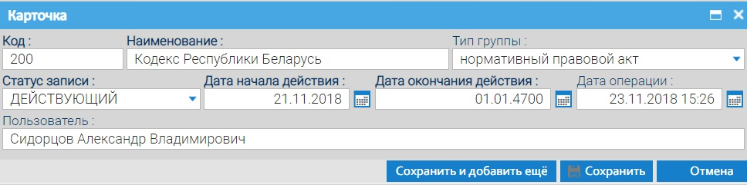
Рисунок 2.3 - Карточка Справочника вида документов (линейная структура)

Создание новой записи в линейном справочнике
Чтобы создать новую запись в линейном справочнике, перейдите на страницу справочника, в который вы хотите внести запись, нажмите кнопку
« Добавить» в панели инструментов – система откроет Карточку для создания записи (рисунок 2.4).
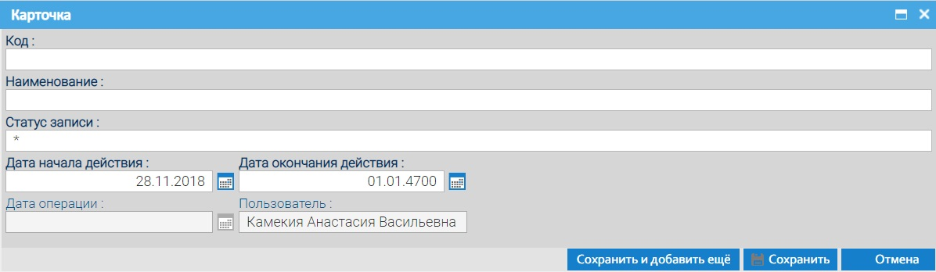
Рисунок 2.4 - Создание новой записи в линейном справочнике
Заполните поле «Код», «Наименование» (в зависимости от справочника может быть еще несколько полей для заполнения, например, «Краткое наименование», «Наименование в родительном падеже» и т.д.). В поле «Дата начала действия», по умолчанию, установлена текущая дата. В поле «Дата окончания действия» – 01.01.4700. Вы можете изменить дату начала и дату окончания действия записи: введите вручную или воспользуйтесь календарем рядом с полем.
Остальные поля – «статус записи», «дата операции», «пользователь» - автоматически заполнятся системой. Если статус записи «актуальная» - в система отобразит на странице справочника значок «*», если запись «неактуальная» - будет отображен значок «-».
Чтобы сохранить запись, нажмите кнопку «Сохранить» - система закроет карточку, в справочнике появится только что созданная запись. Если вы хотите тут же создать еще одну запись, вместо кнопки «Сохранить» нажмите кнопку «Сохранить и добавить еще» - система сохранит запись в справочнике и откроет карточку для создания следующей новой записи.
В приложении 2 к инструкции приведены примеры заполнения нескольких справочников.

Создание новой записи в иерархическом справочнике
Чтобы создать новую запись в иерархическом справочнике, перейдите на страницу справочника, в который вы хотите внести запись, в качестве примера используем Справочник структуры НПА (TSI_NPASTRU).
Шаг 1. Создание старшего элемента.
Находясь на странице справочника, нажмите кнопку « Добавить» – система откроет Карточку для создания записи (рисунок 2.5).
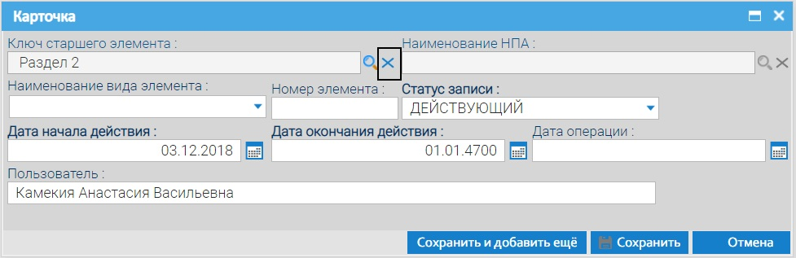
Рисунок 2.5 - Создание старшего элемента (перед очисткой поля «Ключ старшего элемента»)
Если поле «Ключ старшего элемента» заполнено (например, если вы накануне просматривали другую запись, и она была выделена, когда вы нажимали кнопку «Добавить»), тогда нажмите значок - поле очистится, поле «Наименование НПА» станет активным. Нажмите значок рядом с полем «Наименование НПА», система откроет Окно выбора наименования НПА (рисунок 2.6).
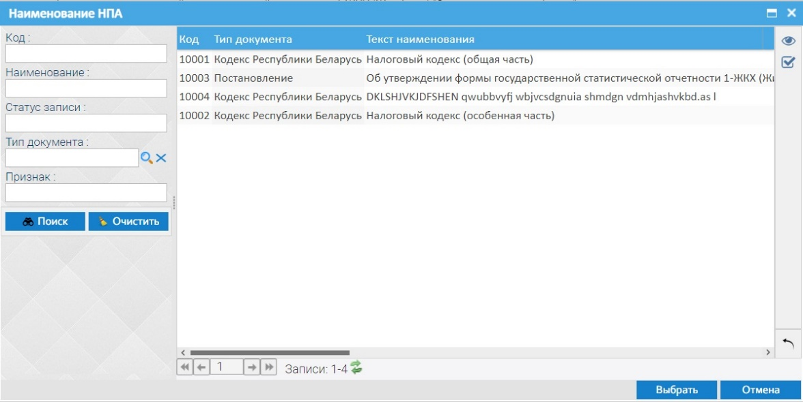
Рисунок 2.6 - Выбор наименования НПА
Выберите одно наименование НПА (можете воспользоваться панелью поиска слева), нажмите кнопку «Выбрать» - наименование отобразится в соответствующем поле. При этом поля «Наименование вида элемента» и «Номер элемента» - неактивные.
По умолчанию, в поле «Дата начала действия» устанавливается текущая дата, статус записи устанавливается системой как «Действующий», в поле «Дата окончания действия» установлено значение 01.01.4700. Вы можете изменить эти значения либо вручную, либо с помощью календаря рядом с полем. Поля «Дата операции», «Пользователь» будут заполнены системой автоматически (рисунок 2.7).
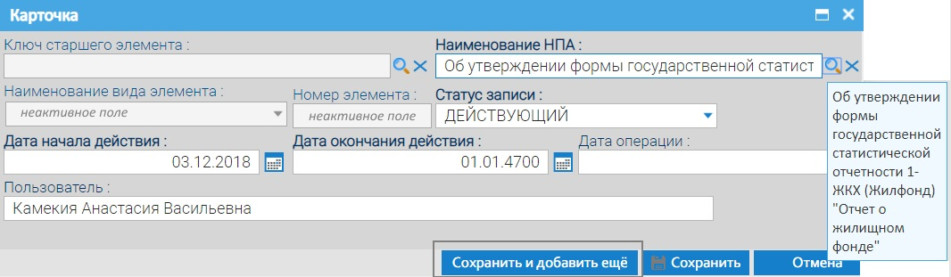
Рисунок 2.7 - Вид карточки после заполнения поля «Наименование НПА»
Нажмите кнопку «Сохранить» - система сохранит запись о созданном элементе (наименовании НПА).
Шаг 2. Создание подчиненного элемента (рисунок 2.8).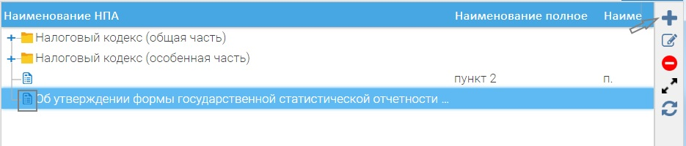
Рисунок 2.8- Выбор старшего элемента, к которому создается подчиненный элемент
Выделите запись со старшим элементом, нажмите кнопку « Добавить» - система откроет карточку создания подчиненного элемента (рисунок 2.9).
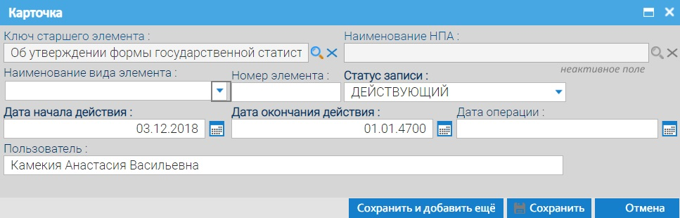
Рисунок 2.9 - Вид карточки перед заполнением данных о подчиненном элементе
Выберите наименование вида элемента из выпадающего списка (рисунок 2.10).
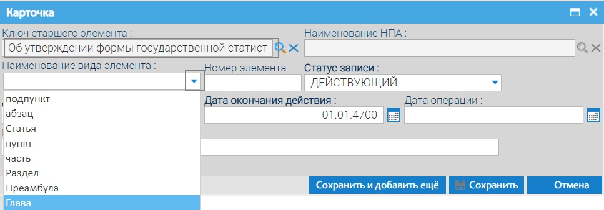
Рисунок 2.10 - Выбор из выпадающего списка
Заполните вручную поле «Номер элемента» (рисунок 2.11).
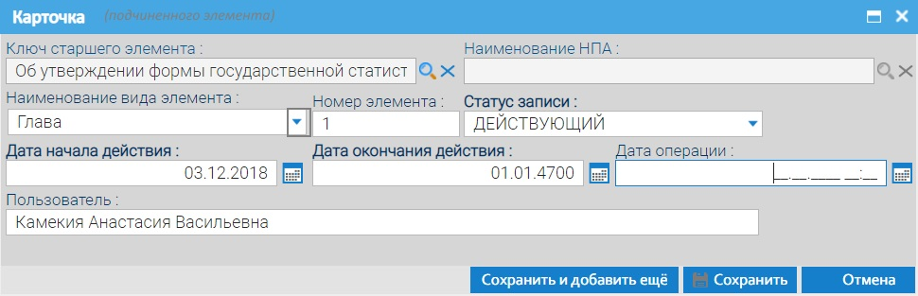
Рисунок 2.11 - Заполненная карточка подчиненного элемента перед сохранением
Нажмите «Сохранить» - система сохранит созданную запись. Для удобства работы с подчиненными элементами мы вручную отрегулировали ширину столбца «Наименование НПА».
Если вы хотите добавить подчиненный элемент к этой записи, выберите запись кликом и нажмите кнопку « Добавить» (рисунок 2.12).
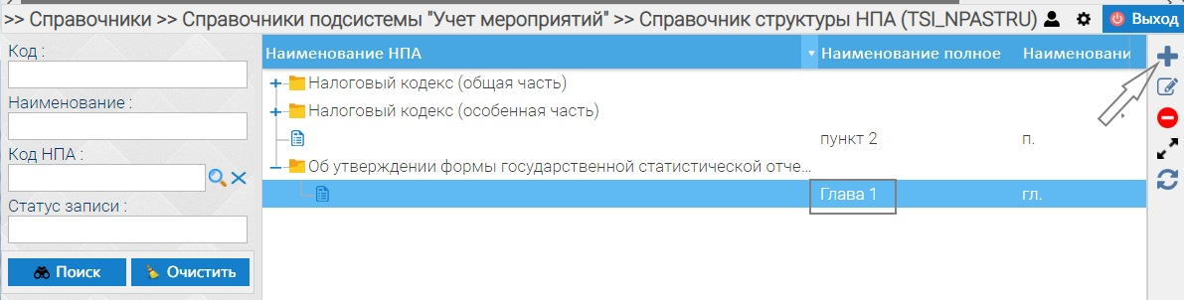
Рисунок 2.12 - Добавление нового подчиненного элемента.
Система откроет карточку, в которой в поле «Ключ старшего элемента» отобразится «глава 1», поле «Наименование НПА» будет неактивным (рисунок 2.13).
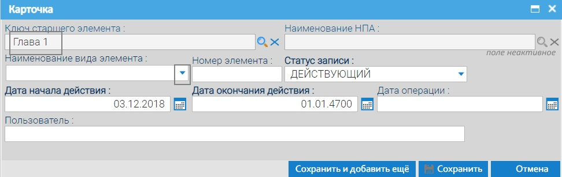
Рисунок 2.13 - Создание еще одного подчиненного элемента
Выберите наименование вида элемента (например, «пункт»), введите номер элемента вручную (например, «7»), нажмите кнопку «Сохранить» - система отобразит подчиненный элемент «пункт 7», старший элемент «глава 1», и старший элемент «Об утверждении…» (рисунок 2.14).
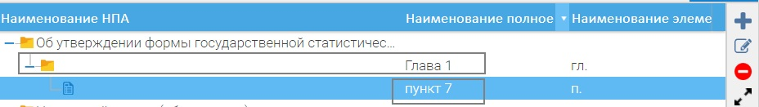
Рисунок 2.14 - «Пункт 7» – подчиненный элемент старшего элемента «Глава 1»
В зависимости от уровня подчинения, к данному НПА можно прикрепить ряд записей с одинаковым уровнем элемента (например, «пункты»), с разными значениями. Можно добавить подчиненные элементы к каждому из пунктов (подпункты, абзацы) (рисунок 2.15), (рисунок 2.16).
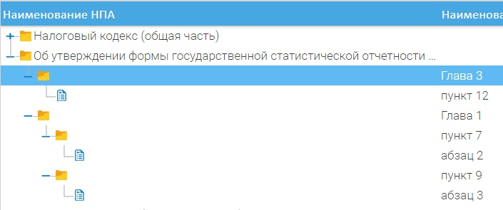
Рисунок 2.15 - Развернутое дерево подчиненных и старших элементов

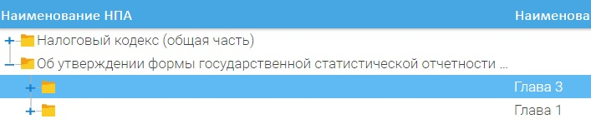
Рисунок 2.16 - Свернутое дерево подчиненных и старших элементов

Редактирование записи в справочнике
Чтобы отредактировать запись в справочнике, выберите одну запись (кликом по строке), нажмите кнопку « Редактировать» (в панели инструментов) – система откроет карточку в режиме редактирования. Внесите изменения в одно или несколько полей, нажмите кнопку «Сохранить» - система сохранит выполненные изменения.

Удаление записи из справочника
Чтобы удалить запись из справочника, выберите одну запись (с помощью чек-бокса в линейном справочнике или кликом по строке – в иерархическом справочнике), нажмите кнопку « Удалить» – система выдаст сообщение-вопрос (рисунок 2.17).
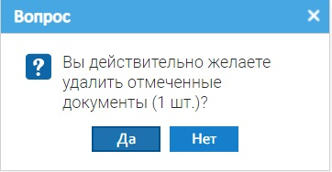
Рисунок 2.17 - Сообщение перед удалением записи
Подтвердите удаление, нажав на кнопку «Да» - система удалит запись.
Если вы удалите старший элемент в иерархическом справочнике, подчиненные элементы сохранятся.

Привязка к удаленному старшему элементу
На примере справочника Справочник структуры НПА.
Если вы случайно удалили запись со старшим элементом, хотите привязать подчиненные элементы к вновь созданному старшему элементу, выполните следующие действия (рисунок 2.18).
- Создайте старший элемент заново (смотрите пункт Шаг_1_Создание_старшего_элемента).
- Выберите запись с подчиненным элементом, нажмите в панели инструментов кнопку « Редактировать»
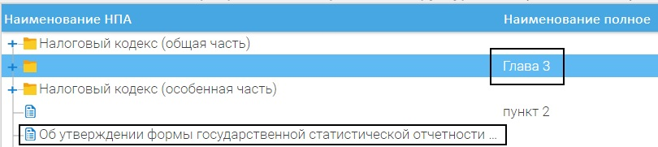
Рисунок 2.18 - Выделенная запись с подчиненным элементом «глава 3», у которого старший элемент был удален

Система откроет карточку подчиненного элемента (рисунок 2.19).
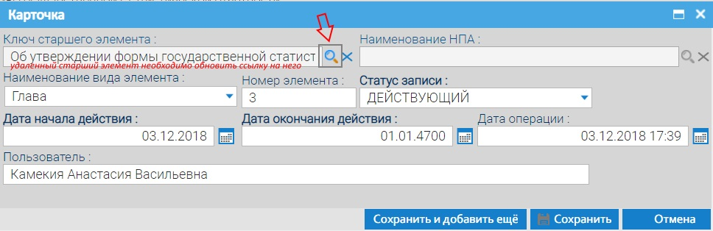
Рисунок 2.19 - В поле «ключ старшего элемента» записан старший элемент, который был удален
В поле «ключ старшего элемента» сохранена ссылка на удаленный старший элемент, необходимо сделать привязку к вновь созданному старшему элементу. Нажмите значок рядом с полем «Ключ старшего элемента», система откроет Окно Ключ старшего элемента (рисунок 2.20).
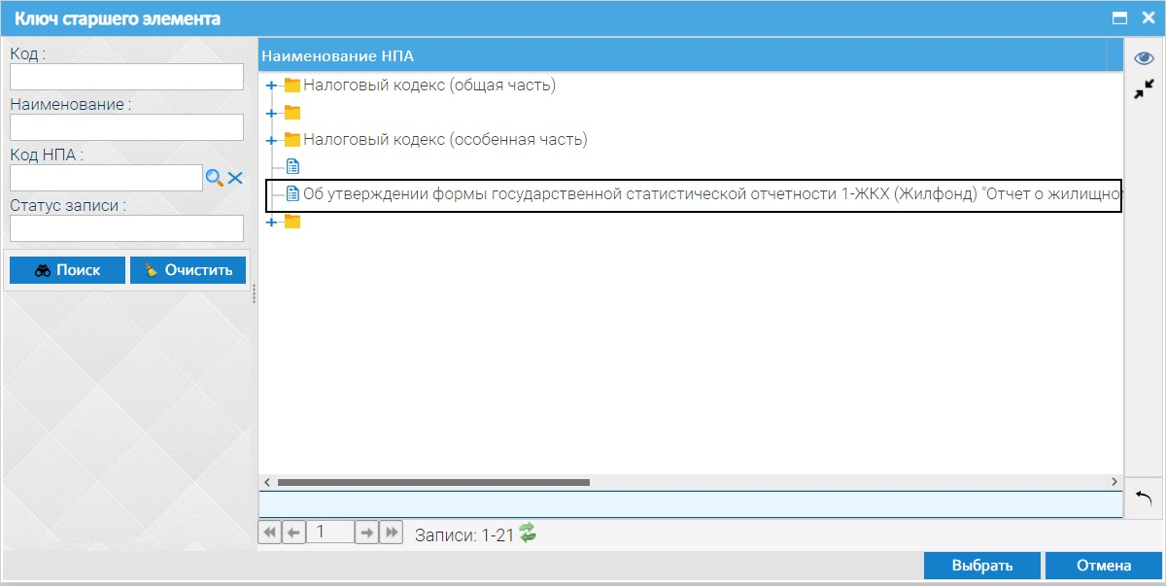
Рисунок 2.20 - Выбор старшего элемента (при повторной привязке)
Выберите старший элемент из предложенного списка, нажмите кнопку «Выбрать». Система откроет карточку подчиненного элемента, в котором в поле «Ключ старшего элемента» отобразится актуальный старший элемент (рисунок 2.21).
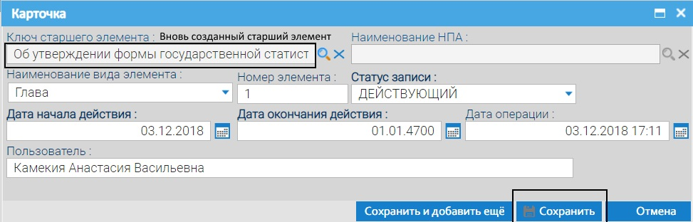
Рисунок 2.21 - Подгрузился вновь созданный старший элемент
Нажмите кнопку «Сохранить».
Система восстановит привязку старшего элемента и подчиненных элементов (рисунок 2.22).
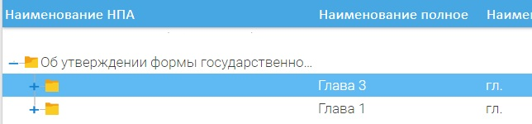
Рисунок 2.22 - Восстановлена привязка старшего и подчиненного элемента (сравните с рисунком 2.18)

Загрузка справочников из внешних источников
    - Задание параметров загрузки данных.
Для осуществления загрузки справочника из внешнего источника, необходимо сначала обратиться к подсистеме «Администрирование». Выберите в меню вкладку «Администрирование», пункт меню «Параметры загрузки данных». Система откроет страницу параметров загрузки данных (рисунок 2.23).
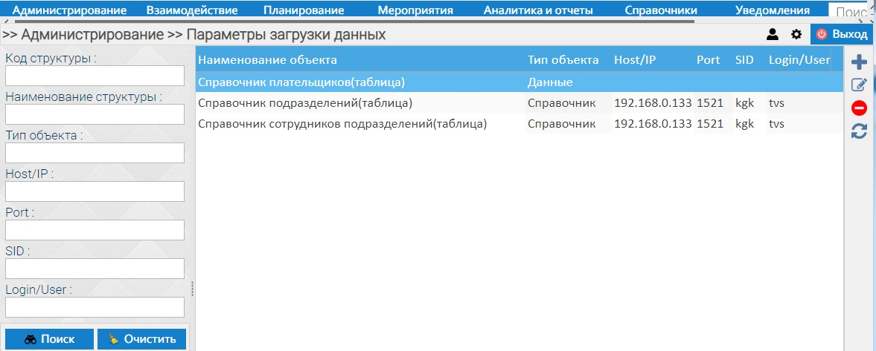
Рисунок 2.23 - Страница «Параметры загрузки данных» в подсистеме «Администрирование»
Типом объекта могут быть «данные» - загружаются из файла, а также «справочник» - загружаются из СУБД Oracle.
Чтобы задать параметры загрузки справочника, нажмите в панели инструментов кнопку « Добавить» - система откроет окно (рисунок 2.24).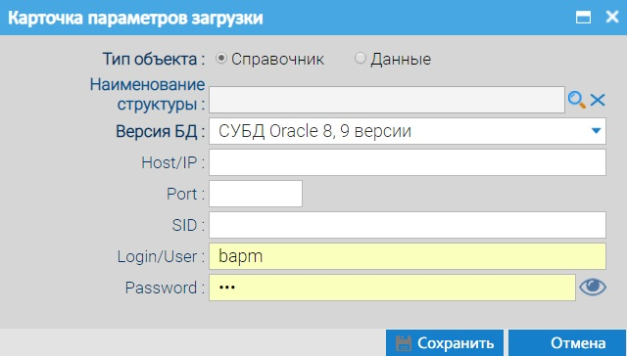
Рисунок 2.24 - Карточка параметров загрузки (при добавлении новой записи)
Выберите тип объекта: справочник, выберите наименование структуры (из отдельного окна выбора наименования структуры) (рисунок 2.25).
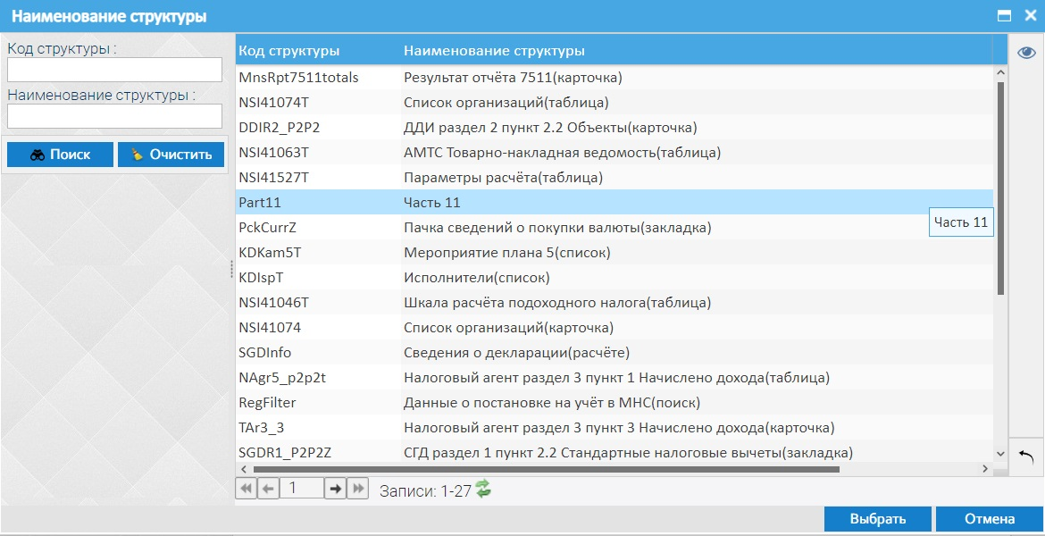
Рисунок 2.25 - Окно выбора наименования структуры
В карточке параметров загрузки выберите версию базы данных из выпадающего списка, заполните поля Host/IP, Port, SID. кнопку «Сохранить» - система создаст запись о параметрах загрузки справочника, и в подсистеме «Нормативно-справочная информация» на странице справочника, в который будут загружаться данные, активируется кнопка «Загрузить».
2.8.2. Загрузка справочника.
В подсистеме «Нормативно-справочная информация» откройте страницу справочника, нажмите кнопку « Загрузить» - запустится программа загрузки. Если в справочнике ранее были данные – старые данные очистятся, загрузятся новые.

Печать (выгрузка) справочника
Перейдите на страницу справочника, нажмите кнопку « Напечатать» - система откроет диалоговое окно. Выберите формат печати: xls или xml, нажмите кнопку «Печать» - система выгрузит справочник в выбранном формате в отдельный файл. Вы можете распечатать файл и/или сохранить файл на внешний носитель.

Приложение 1. Список справочников подсистемы «Нормативно-справочная информация»
Наименование справочника | Источник | Вид получения данных | Вид в зависимости от структуры
Общие справочники
Справочник субъектов хозяйствования |  |  | линейный
Справочник органов ведомственной подчиненности |  |  | линейный
Справочник подразделений КНО |  |  | иерархический
Справочник сотрудников КНО |  |  | линейный
Справочник стран |  |  | линейный
Справочник кодов валюты |  |  | линейный
Курсов валют |  |  | линейный
Справочник праздничных и рабочих дней |  |  | линейный
Справочник отраслей |  |  | иерархический
Справочник государственных программ |  |  | иерархический
Справочник базовых величин |  |  | линейный
Справочник единиц штрафных значений |  |  | линейный
Справочник статусов мероприятий |  |  | иерархический
Справочник контролирующих (надзорных) органов |  |  | линейный
Справочник общих наименований |  |  | линейный
Справочник санкций |  |  | линейный
Справочник нарушенных нормативных правовых актов |  |  | линейный
Справочник видов административных взысканий |  |  | линейный
Справочник организационно-правовых форм |  |  | линейный
Справочник административно-территориального деления (Республика Беларусь) |  |  | линейный
Справочник причин изменения сроков проверки |  |  | линейный
Справочник причин исключения проверок |  |  | линейный
Справочник последствий признания проверки незаконной |  |  | линейный
Справочник периодов, за которые оцениваются критерии |  |  | линейный
Справочник типов кратности критериев |  |  | линейный
Справочники подсистемы "Учет мероприятий"
Справочник видов мероприятий |  |  | линейный
Справочник тем мероприятий |  |  | линейный
Справочник оснований мероприятия |  |  | линейный
Справочник вопросов мероприятий |  |  | линейный
Справочник категорий мероприятий |  |  | линейный
Справочник видов средств |  |  | линейный
Справочник видов документов |  |  | линейный
Справочник НПА (ТНПА) |  |  | линейный
Справочник структуры НПА |  |  | иерархический
Справочник видов структурных элементов НПА |  |  | линейный
Справочник выявленных нарушений |  |  | иерархический
Справочник связей нарушений и НПА |  |  | линейный
Справочник характеристик административных взысканий в виде штрафов |  |  | линейный
Справочник видов платежей |  |  | линейный
Справочник кодов платежей в бюджет |  |  | иерархический
Справочник государственных внебюджетных и иных фондов |  |  | линейный
Справочник видов предъявления к восстановлению |  |  | линейный
Справочник государственных органов (организаций) |  |  | линейный
Справочник сотрудников иных организаций |  |  | линейный
Справочник должностных лиц, уполномоченных принимать решения |  |  | линейный
Справочник вопросов проверок |  |  | линейный
Справочник сотрудников иностранных организаций |  |  | линейный
Справочник видов рассмотрения материалов в правоохранительных органах |  |  | линейный
Перечень мероприятий технического (технологического, поверочного) характера |  |  | линейный
Перечень должностных лиц КНО, уполномоченных назначать внеплановые проверки |  |  | линейный
Справочники подсистемы "Планирование"
Справочник сфер контрольной деятельности |  |  | линейный
Справочник критериев |  |  | иерархический
Справочник связей сфер и КНО |  |  | линейный
Справочник связей критериев со сферами и КНО |  |  | линейный
Справочники подсистемы "Аналитика"
Справочник показателей |  |  | линейный
Справочник видов отчетов |  |  | линейный
Справочник видов показателей |  |  | линейный

Приложение 2. Структуры справочников.

Справочник сотрудников (TSI_KADRS)
Описание поля | Связанные объекты | Обозначение поля | Тип поля | Примечание
Идентификатор |  | N_ID | integer
Код подразделения |  | ID_PODR | integer
Наименование подразделения | TSI_PODR | V_NAME_PODR | varchar2(500)
УНП ГКО |  | N_UNP_GKO | integer
Наименование ГКО |  | V_NAME_GKO | varchar2(500)
УНП КНО |  | V_UNP_KNO | varchar2
Наименование КНО |  | V_NAME_KNO | varchar2(500)
Тип органа |  | N_KO | integer
Должность |  | V_DOL | varchar2(500)
Фамилия |  | V_FAM | varchar2(500)
Имя |  | V_IM | varchar2(500)
Отчество |  | V_OTCH | varchar2(500)
Инициалы |  | V_INI | char(5)
Фамилия в родительном падеже |  | V_FAM_ROD | varchar2(500)
Имя в родительном падеже |  | V_IM_ROD | varchar2(500)
Отчество в родительном падеже |  | V_OTCH_ROD | varchar2(500)
Фамилия в дательном падеже |  | V_FAM_DAT | varchar2(500)
Имя в дательном падеже |  | V_IM_DAT | varchar2(500)
Отчество в дательном падеже |  | V_OTCH_DAT | varchar2(500)
Должность в родительном падеже |  | V_DOL_ROD | varchar2(500)
Должность в дательном падеже |  | V_DOL_DAT | varchar2(500)
Телефоны |  | L_TELS | listobject
Факс |  | V_FAKS | varchar2(15)
E-mail |  | L_EMAIL | listobject
Статус записи |  | B_ACT | boolean | действующая/недействующая
Дата начала действия |  | D_FROM | date
Дата окончания записи |  | D_TO | date
Дата последней операции |  | D_OP | datetime
Идентификатор пользователя |  | N_ID_USER | integer

Справочник органов ведомственной подчиненности (TSI_ORG)
Описание поля | Обозначение поля | Тип поля | Примечание
Идентификатор | N_ID | integer
Наименование гос. органа | V_GOSORG | varchar(1000)
Краткое наименование | V_KNAME | varchar(200)
Код гос.органа по классификатору | N_KOD | integer
Статус записи | B_ACT | boolean | действующая/недействующая
Дата начала действия | D_FROM | date
Дата окончания действия | D_TO | date
Дата последней операции | D_OP | datetime
Идентификатор пользователя | N_ID_USER | integer

Справочник курсов валют (TSI_KURS)
Описание поля | Обозначение поля | Тип поля | Примечание
Код валюты | N_KOD | integer
Единица | V_ED | varchar(200)
Курс | N_KURS | integer
Дата | D_KURS | Date
Справочник стран (TSI_STRAN)
Описание поля | Обозначение поля | Тип поля | Примечание
Идентификатор | N_ID | integer
Буквенный код альфа-2 | C_ALFA2 | char(2)
Наименование страны (территории) | V_NAME | varchar(100)
Статус записи | B_ACT | boolean | действующая/недействующая
Дата начала действия | D_FROM | date
Дата окончания действия | D_TO | date
Дата последней операции | D_OP | datetime
Идентификатор пользователя | N_ID_USER | integer

Справочник субъектов хозяйствования (TSI_PLAT)
Описание поля | Обозначение поля | Тип поля | Примечание
Идентификатор | N_ID | integer
Наименование субъекта | V_SUBJ | varchar(1000)
Наименование субъекта (полное) | V_FULLNAME | varchar(1000)
УНП | N_KOD | integer
Код ведомственной подчиненности | N_KOD_VED | integer(5) | TSI_ORG
Наименование ведомства | V_NAME | varchar | TSI_ORG
Дата регистрации | V_DATE_REG | DATE
Дата ликвидации | V_DATE | DATE
УНП вышестоящей ор-ции | N_KOD_VSH | integer | TSI_PLAT
Наименование вышестоящей ор-ции | V_NAME_VSH |  | TSI_PLAT
Код территории | V_KOD | integer | TSI_TER
Состояние плательщика | N_PLAT | boolean
Признак ремесленника | N_PRIZ | boolean
Дата выдачи лицензии | V_DATE_LN | DATE
Резидент | N_REZ | boolean
Признак наличия бюджетных средств | N_PR_SR | boolean
Код вида деятельности | V_KVD | varchar
Форма собственности | N_FS | integer
Статус записи | B_ACT | boolean | действующая/недействующая
Дата начала действия | D_FROM | date
Дата окончания записи | D_TO | date
Дата последней операции | D_OP | datetime
Идентификатор пользователя | N_ID_USER | integer

Справочник подразделений КНО (TSI_PODR)
Описание поля | Обозначение поля | Тип поля | Примечание
Идентификатор | N_ID | integer
Код подразделения | C_PODR | char(15)
Наименование подразделения | V_NAME_PODR | varchar2(500)
Код ГКО | N_KOD_GKO | integer | TSI_KNO
УНП ГКО | N_UNP_GKO | integer | TSI_KNO
Наименование ГКО | V_NAME_GKO | varchar2(500) | TSI_KNO
Код контролирующего органа | N_KOD_KO | integer | TSI_KNO
УНП КНО | N_UNP_KO | integer | TSI_KNO
Наименование контролирующего органа | V_NAME_EXEC | varchar2(500) | TSI_KNO
Наименование подразделения в родительном падеже | V_NAME_PODR_ROD. | varchar2(500)
Наименование подразделения в дательном падеже | V_NAME_PODR_DAT. | varchar2(500)
Краткое наименование подразделения | V_SHOT_NAME | varchar2(100)
Код руководителя | N_CHIEF | integer
ФИО руководителя | V_CHIEF | varchar2(100) | TSI_KADRS.N_ID
Тип КО | N_KO | integer
Тип подразделения | N_TYPE | integer
Уровень | N_LVL | integer
Идентификатор вышестоящего подразделения | N_ID_PODR | integer
Статус записи | B_ACT | boolean | действующая/недействующая
Дата начала действия | D_FROM | date
Дата окончания записи | D_TO | date
Дата последней операции | D_OP | datetime
Идентификатор пользователя | N_ID_USER | integer

Справочник кодов валют (TSI_VALUT)
Описание поля | Обозначение поля | Тип поля | Примечание
Идентификатор | N_ID | integer
Цифровой код валюты | V_KOD | varchar(3)
Наименование валюты | V_NAME | varchar(100)
Буквенный код валюты | C_ALFA3 | char(3)
Страна валюты | V_STRAN | varchar(100)
Статус записи | B_ACT | boolean | действующая/недействующая
Дата начала действия | D_FROM | date
Дата окончания действия | D_TO | date
Дата последней операции | D_OP | datetime
Идентификатор пользователя | N_ID_USER | integer

Справочник контролирующих (надзорных) органов (TSI_KNO)
Описание поля | Обозначение поля | Тип поля | Примечание
Идентификатор | N_ID | integer
Идентификатор контролирующего органа | N_KOD_KO | number(5)
Идентификатор владельца контролирующего органа | N_PARENT_KO | number(5)
Идентификатор второго владельца контролирующего органа | N_PARENT_KO2 | number(5)
УНП ответственного исполнителя | N_UNP_KO | varchar()
Идентификатор ГКО | N_KOD_GKO | number(5)
УНП ГКО | N_UNP_GKO | varchar()
Наименование ГКО | V_NAME_GKO | varchar()
Наименование ответственного исполнителя | V_NAME_EXEC | varchar(312char)
Наименование законодательного акта | V_NAME_ACT | varchar (2000char)
Адрес | V_ADRES | varchar()
Телефон | V_TEL | varchar()
Признак исключения | B_LIK | boolean
Дата исключения | D_LIK | date
Код причины исключения | N_ID_LIK | number
Причина исключения | V_LIK | varchar()
Право осуществлять внеплановую тематическую оперативную проверку (ВТОП) | B_VTOP | boolean
Признак использования чек-листов | B_CHKL | boolean
Примечание | V_PRIM | varchar(255)
Статус записи | B_ACT | boolean | действующая/недействующая
Дата начала действия | D_FROM | date
Дата окончания записи | D_TO | date
Дата последней операции | D_OP | datetime
Идентификатор пользователя | N_ID_USER | integer

Справочник праздничных и рабочих дней (TSI_HOLIDAY)
Описание поля | Обозначение поля | Тип поля | Примечание
Код | N_KOD | integer
Наименование | V_NAME | varchar(100)
Дата дня | D_DAY | data
Признак | N_PR | integer | 1- праздничный день  2 - выходной день  3 - рабочий день
Статус записи | B_ACT | boolean | действующая/недействующая
Дата начала действия | D_FROM | date
Дата окончания действия | D_TO | date
Дата последней операции | D_OP | datetime
Идентификатор пользователя | N_ID_USER | integer

Справочник государственных программ (TSI_GOS_PR)
Описание поля | Обозначение поля | Тип поля | Примечание
Идентификатор | N_ID | integer
Код | N_KOD | integer
Ссылка на гос.программу | N_PARENT KOD | integer
Наименование гос.программы/подпрограммы | V_NAME_GOS_PR | varchar(500)
Статус записи | B_ACT | boolean | действующая/недействующая
Дата начала действия | D_FROM | date
Дата окончания действия | D_TO | date
Дата последней операции | D_OP | datetime
Идентификатор пользователя | N_ID_USER | integer

Справочник видов средств (TSI_BUDG_VID)
Описание поля | Связанные объекты | Обозначение поля | Тип поля | Примечание
Идентификатор |  | N_ID | integer
Код |  | N_KOD | integer
Текст наименования |  | V_NAME | varchar(250)
Идентификатор группы | TSI_BUDG | ID_KP | integer | к некоторым видам бюджетов формируем свое подмножество
Статус записи |  | B_ACT | boolean | действующая/недействующая
Дата начала действия |  | D_FROM | date
Дата окончания действия |  | D_TO | date
Дата последней операции |  | D_OP | datetime
Идентификатор пользователя |  | N_ID_USER | integer

Справочник видов документов (TSI_DOC_VID)
Описание поля | Обозначение поля | Тип поля | Примечание
Идентификатор | N_ID | integer
Код вида документа | N_KOD | integer
Наименование вида документа | V_NDOC_VID | varchar(100)
Тип группы | N_GR_TYPE | integer | 0/null - неопределенный тип;  1 - вид управленческого документа;  2 - вид платежного документа;  3 - вид документа результатов.
Статус записи | B_ACT | boolean | действующая/недействующая
Дата начала действия | D_FROM | date
Дата окончания действия | D_TO | date
Дата последней операции | D_OP | datetime
Идентификатор пользователя | N_ID_USER | integer
Справочник видов платежей (TSI_PLAT_VID)
Описание поля | Обозначение поля | Тип поля | Примечание
Идентификатор | N_ID | integer
Код вида документа | N_KOD | integer
Наименование вида платежа | V_NPLAT_VID | varchar(100)
Тип группы | N_GR_TYPE | integer | 0/null - неопределенный тип;  1 - вид 2;  2 - вид 1.
Статус записи | B_ACT | boolean | действующая/недействующая
Дата начала действия | D_FROM | date
Дата окончания действия | D_TO | date
Дата последней операции | D_OP | datetime
Идентификатор пользователя | N_ID_USER | integer

Справочник кодов платежей в бюджет (TSI_BUDG_KOD)
Описание поля | Связанные объекты | Обозначение поля | Тип поля | Примечание
Идентификатор |  | N_ID | integer
Код |  | N_KOD | integer
Текст наименования |  | V_NAME | varchar(250)
Идентификатор группы | TSI_BUDG | ID_KP | integer | к некоторым кодам бюджетов формируем свое подмножество
Вид |  | N_VID | integer
Раздел |  | N_R | integer
Подраздел |  | N_PODR | integer
Код вышестоящего элемента |  | N_KOD_V | integer
Статус записи |  | B_ACT | boolean | действующая/недействующая
Дата начала действия |  | D_FROM | date
Дата окончания действия |  | D_TO | date
Дата последней операции |  | D_OP | datetime
Идентификатор пользователя |  | N_ID_USER | integer

Справочник государственных внебюджетных и иных фондов (TSI_GOS_FOND)
Описание поля | Обозначение поля | Тип поля | Примечание
Идентификатор | N_ID | integer
Код | N_KOD | integer
Наименование фонда | V_FOND_NAME | varchar(100)
Статус записи | B_ACT | boolean | действующая/недействующая
Дата начала действия | D_FROM | date
Дата окончания действия | D_TO | date
Дата последней операции | D_OP | datetime
Идентификатор пользователя | N_ID_USER | integer

Справочник видов структурных элементов НПА (TSI_VIDSTRU)
(указаны все значения в соответствии со ст. 28 Закона РБ О НПА 361-3 от 10.01.2000)
Описание поля | Обозначение поля | Тип поля | Примечание
Идентификатор | N_ID | integer
Наименование вида стр.элемента | V_NAME_EL | varchar(20)
Статус записи | B_ACT | boolean | действующая/недействующая
Дата начала действия | D_FROM | date
Дата окончания действия | D_TO | date
Дата последней операции | D_OP | datetime
Идентификатор пользователя | N_ID_USER | integer

Справочник выявленных нарушений (TSI_NAR)
Описание поля | Связанные объекты | Обозначение поля | Тип поля | Примечание
Код |  | N_KOD | integer
Наименование нарушения |  | V_NAME | varchar(500)
Ссылка на верхний уровень | TSI_NAR | N_TEMA | integer | часть нарушений объединены общей темой. получается двух-трехуровневое дерево
Статус записи |  | B_ACT | boolean | действующая/недействующая
Дата начала действия |  | D_FROM | date
Дата окончания действия |  | D_TO | date
Дата последней операции |  | D_OP | datetime
Идентификатор пользователя |  | N_ID_USER | integer

Справочник НПА (ТНПА) (TSI_NPA)
Описание поля | Связанные объекты | Обозначение поля | Тип поля | Примечание
Код |  | N_KOD | integer
Тип документа | TSI_DOC_VID
Текст наименования |  | V_NAME | varchar(250)
Дата создания НПА |  | D_NPA_FROM | date
Дата ввода НПА в действие |  | D_NPA_EXE | date
Номер (обозначение) НПА |  | V_NPA_MARK | varchar (25)
Орган, издавший НПА |  | V_NPA_GOV | varchar(250)
Вид бюджета | TSI_BUDG |  | varchar(250)
Статус записи |  | B_ACT | boolean | действующая/недействующая
Дата начала действия |  | D_FROM | date
Дата окончания действия |  | D_TO | date
Дата последней операции |  | D_OP | datetime
Идентификатор пользователя |  | N_ID_USER | integer

Справочник оснований мероприятия (TSI_KM_OSN)
Описание поля | Связанные объекты | Обозначение поля | Тип поля | Примечание
Код |  | N_KOD | integer
Текст основания |  | V_OSN | varchar(200)
Идентификатор вида мероприятия | TSI_KM_VID | ID_KM_VID | integer | к каждому виду мероприятия формируем свое множество оснований (для нескольких видов мероприятий могут быть одинаковые основания)
Статус записи |  | B_ACT | boolean | действующая/недействующая
Дата начала действия |  | D_FROM | date
Дата окончания действия |  | D_TO | date
Дата последней операции |  | D_OP | datetime
Идентификатор пользователя |  | N_ID_USER | integer

Справочник связей нарушений и НПА (TSI_LINK_NPA_NAR)
Описание поля | Связанные объекты | Обозначение поля | Тип поля | Примечание
Идентификатор структурного элемента НПА | TSI_NPASTRU | N_NPASTRU | integer
Статус записи |  | B_ACT | boolean | действующая/недействующая
Дата начала действия |  | D_FROM | date
Дата окончания действия |  | D_TO | date
Дата последней операции |  | D_OP | datetime
Идентификатор пользователя |  | N_ID_USER | integer

Справочник структуры НПА (TSI_NPASTRU)
Описание поля | Связанные объекты | Обозначение поля | Тип поля | Примечание
Идентификатор НПА | TSI_NPA | N_ID_NPA | integer
Идентификатор вышестоящего элемента |  | N_ID_PARENT | integer
Наименование вида элемента | TSI_VIDSTRU | V_NAME_EL | varchar(20)
Номер элемента |  | V_NUM_EL | varchar
Статус записи |  | B_ACT | boolean | действующая/недействующая
Дата начала действия |  | D_FROM | date
Дата окончания действия |  | D_TO | date
Дата последней операции |  | D_OP | datetime
Идентификатор пользователя |  | N_ID_USER | integer

Справочник характеристик административных взысканий в виде штрафов (TSI_XAR_NPA)
Описание поля | Связанные объекты | Обозначение поля | Тип поля | Примечание
Ид. номер структуры НПА | TSI_NPASTRU | N_ID_STR | integer
Санкции наименование |  | V_NAME_PENALTY | varchar(100)
Минимальное значение |  | N_MIN | integer
Ед.измерения мин. знач. |  | V_UNIT_MIN | varchar(10)
Максимальное значение |  | N_MAX | integer
Ед.измерения макс. знач. |  | V_UNIT_MAX | varchar(10)
Примечание |  | V_NOTE | varchar (500)
Статус записи |  | B_ACT | boolean | действующая/недействующая
Дата начала действия |  | D_FROM | date
Дата окончания действия |  | D_TO | date
Дата последней операции |  | D_OP | datetime
Идентификатор пользователя |  | N_ID_USER | integer

Справочник критериев (TSI_KRIT)
Описание поля | Связанные объекты | Обозначение поля | Тип поля | Примечание
Идентификатор критерия |  | N_KRT | number(10)
Ид. вышестоящего критерия |  | N_PARENT | number(10)
Наименование критерия |  | V_NAME_KRT | varchar(2048)
Значение критерия |  | V_ZNAC | integer
Статус записи |  | B_ACT | boolean | действующая/недействующая
Дата начала действия |  | D_FROM | date
Дата окончания записи |  | D_TO | date
Дата последней операции |  | D_OP | datetime
Идентификатор пользователя |  | N_ID_USER | integer

Справочник сфер контрольной деятельности (TSI_SFR)
Описание поля | Связанные объекты | Обозначение поля | Тип поля | Примечание
Идентификатор сферы |  | N_KOD_SFR | number(5)
Наименование сферы |  | V_NAME_SFR | varchar(312char)
Коэффициент повышения |  | N_KOF | number(5)
Статус записи |  | B_ACT | boolean | действующая/недействующая
Дата начала действия |  | D_FROM | date
Дата окончания записи |  | D_TO | date
Дата последней операции |  | D_OP | datetime
Идентификатор пользователя |  | N_ID_USER | integer

Справочник связей сфер и КНО (TSI_SFR_KNO)
Описание поля | Связанные объекты | Обозначение поля | Тип поля | Примечание
Наименование сферы | TSI_SFR | V_NAME_SFR | varchar(312char)
УНП КО | TSI_KNO | N_UNP_KO | varchar
Наименование КО | TSI_KNO | V_NAME_KO | varchar(312char)
УНП ГКО | TSI_KNO | N_UNP_GKO | varchar
Статус записи |  | B_ACT | boolean | действующая/недействующая
Дата начала действия |  | D_FROM | date
Дата окончания записи |  | D_TO | date
Дата последней операции |  | D_OP | datetime
Идентификатор пользователя |  | N_ID_USER | integer

Справочник связи критериев со сферами и КНО (TSI_SFR_KRT)
Описание поля | Связанные объекты | Обозначение поля | Тип поля | Примечание
Идентификатор критерия | TSI_KRT | N_KRT | number(10)
Наименование критерия | TSI_ KRT | V_NAME_KRT | varchar(2048)
Код сферы | TSI_SFR | N_KOD_SFR | number(6)
Наименование сферы | TSI_SFR | V_NAME_SFR | varchar(2048)
УНП КНО | TSI_SFR_KNO | N_UNP_KO | varchar
Наименование КНО | TSI_SFR_KNO | V_NAME | varchar(312char)
УНП ГКО | TSI_SFR_KNO | N_UNP_GKO | varchar
Статус записи |  | B_ACT | boolean | действующая/недействующая
Дата начала действия |  | D_FROM | date
Дата окончания записи |  | D_TO | date
Дата последней операции |  | D_OP | datetime
Идентификатор пользователя |  | N_ID_USER | integer

Лист согласований
СОСТАВИЛИ
Наименование организации, предприятия | Должность исполнителя | Фамилия и инициалы | Подпись | Дата
ООО «Программные решения плюс» | Зам. директора по информационным технологиям | Сидорцов А.В.
 | Бизнес-аналитик | Нупрейчик С.Н.

СОГЛАСОВАНО
Наименование организации, предприятия | Должность исполнителя | Фамилия и инициалы | Подпись | Дата

